**LM317可调稳压电源带透明外壳（京诚电子）**

**一、功能说明**  
1、本套件输出电压范围1.25V-12V稳压输出连续可调。  
2、电源功率：2W    
3、一路可调信号发生器输出。方便给试验电路提供脉冲信号。  
4、带有逻辑笔功能。方便测试电路的逻辑电平  
5、带有1路蜂鸣器。可以测试导线通断（将导线接在电源正与信号输入端，导线通-蜂鸣器响）。还可以测试低频信号，（将信号从信号输入端输入，如果有信号，蜂鸣器响）  
PCB板尺寸：长7.3cm宽6.3cm  
外壳尺寸：长12cm  宽7cm  高4.8cm  
套件净重：320g  
这是一套散件，通过自己焊接组装，可以组装出一个既漂亮又实用的一个可调稳压电源。

**二、原理电路图**

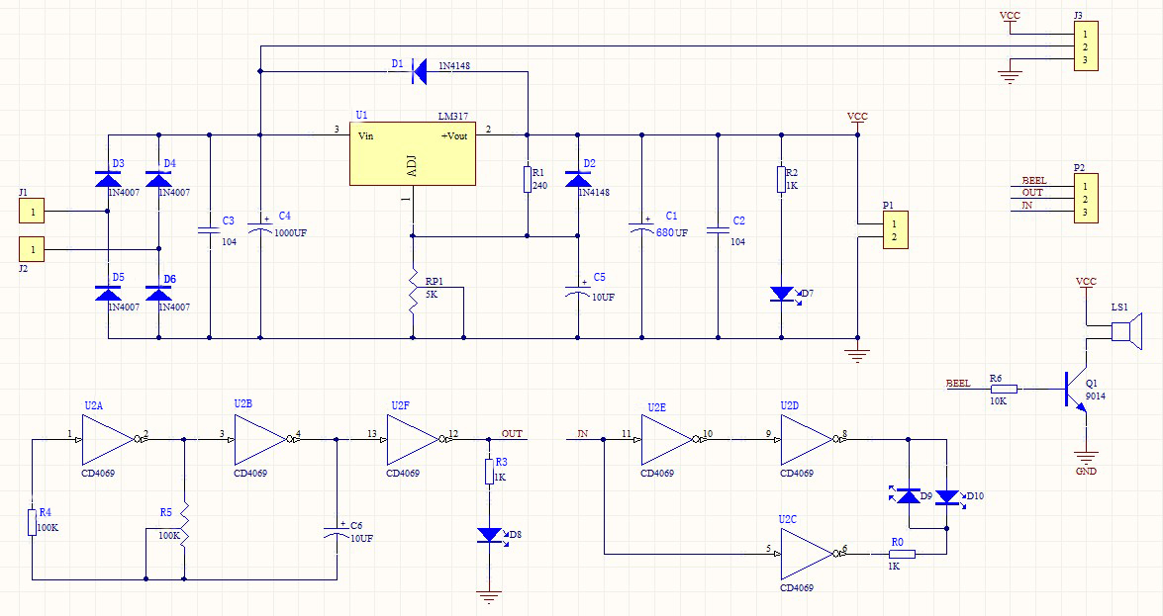

**三、功能流程图**

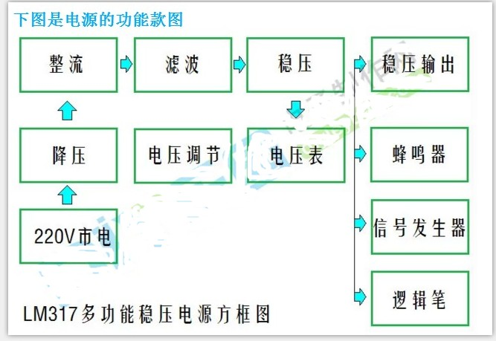

**四、焊接说明**

安装前对照清单核对元器件数量，焊接时一定要注意器件参数和极性，不要装错，按照原理图及电路板标注的标识进行焊接，注意 先焊接电阻，再焊接芯片，电解电容，三极管等（元件从体积小的开始焊接，然后再焊接大的）。

**五、元件清单**

**1：元件包清单**

|  |  |  |  |  |  |
| --- | --- | --- | --- | --- | --- |
| 序号 | 名称 | 规格 | 数量 | 位号 | 备注 |
| 1 | 发光二极管 | Φ5 | 1 | D7-D10 | 红发红 |
| 2 | 发光二极管 | Φ5 | 1 | D7-D10 | 蓝发蓝 |
| 3 | 发光二极管 | Φ5 | 1 | D7-D10 | 绿发绿 |
| 4 | 发光二极管 | Φ5 | 1 | D7-D10 | 黄发黄 |
| 5 | 电阻 | 240 | 1 | R1 | 1/4W |
| 6 | 电阻 | 10K | 1 | R6 | 1/4W |
| 7 | 电阻 | 100K | 1 | R4 | 1/4W |
| 8 | 电阻 | 1K | 3 | R0R2R3 | 1/4W |
| 9 | 芯片 | CD4069UBE | 1 | U2 | 带座，DIP14 |
| 10 | 接线端子 | 2P | 1 | P1 | 选配 |
| 11 | 接线端子 | 3P | 1 | P2 | 选配 |
| 12 | 瓷片电容 | 104 | 2 | C2C3 |  |
| 13 | 三极管 | LM317T | 1 | LM317 | 直插 |
| 14 | 三极管 | S9014 | 1 | Q1 |  |
| 15 | 二极管 | 1N4148 | 2 | D1D2 |  |
| 16 | 二极管 | 1N4007 | 4 | D3D4D5D6 |  |
| 17 | 电解电容 | 680UF | 2 | C1C4 | 25V |
| 18 | 电解电容 | 10uf | 2 | C5C6 | 25v |
| 19 | 卧式电位器 | 104 | 1 | R5 | 蓝白可调 |
| 20 | 单联变位器 | B5K | 1 | RP1 | 带螺母垫片 |
| 21 | 蜂鸣器 |  | 1 | LS1 | 有源，5V |
| 22 | 鳄鱼夹 |  | 2 | P1连接 | 红黑各1个 |
| 23 | 红黑连接线 |  | 1 | 连接鳄鱼夹 | 12cm |
| 24 | 散热片 |  | 1 | 连接LM317 |  |
| 25 | 电压表 | **选配** | 1 |  | 数码显示 |
| 26 | 电源线 | 选配 | 1 | 连接变压器 | 1m |
| 27 | 变压器 | **选配** | 1 |  | 间距50mm |
| 28 | 螺丝 | **M3*8** | 3 |  |  |
| 29 | 螺母 | **M3** | 4 |  |  |
| 30 | 电路板 |  | 1 |  |  |

2：外壳清单

|  |  |  |  |  |
| --- | --- | --- | --- | --- |
| 序号 | 名称 | 规格 | 数量 | 备注 |
| 1 | 螺丝 | M2*10 | 12 |  |
| 2 | 螺母 | M2 | 12 |  |
| 3 | 螺丝 | M3*8 | 2 |  |
| 4 | 螺丝 | M3*10 | 4 |  |
| 5 | 螺母 | M3 | 10 |  |
| 6 | 外壳 |  | 1套 | 6片 |

**五、安装接线图（焊接面）**

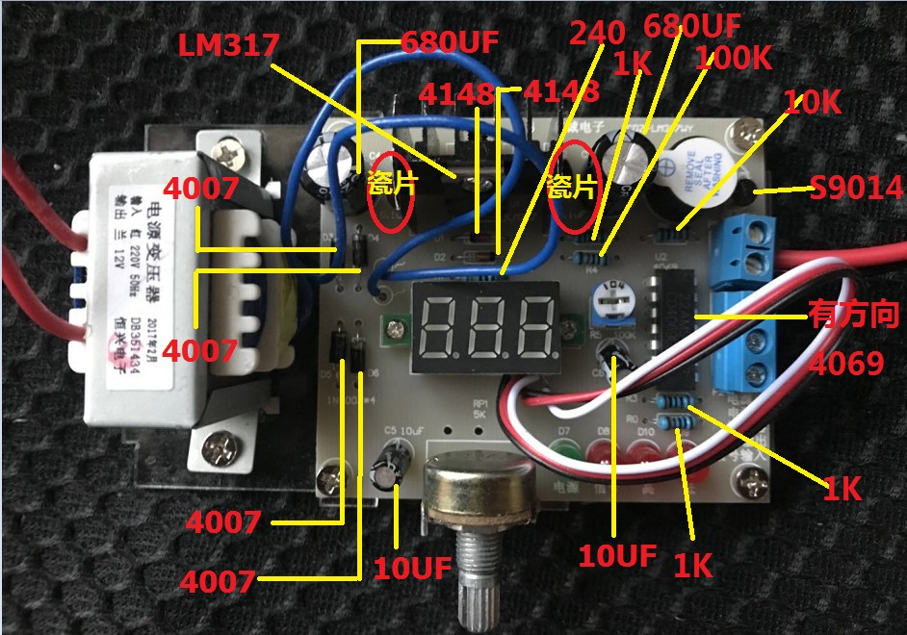

**六、实物图片**

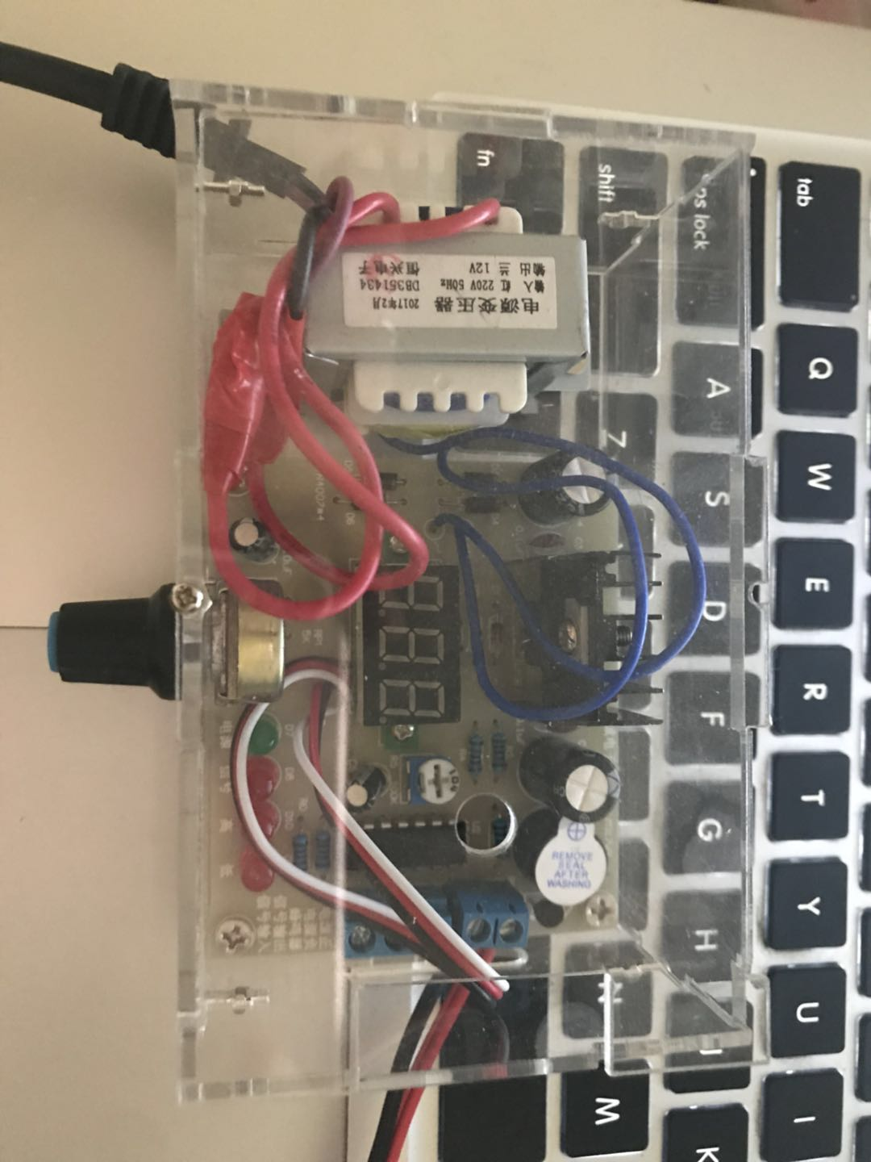

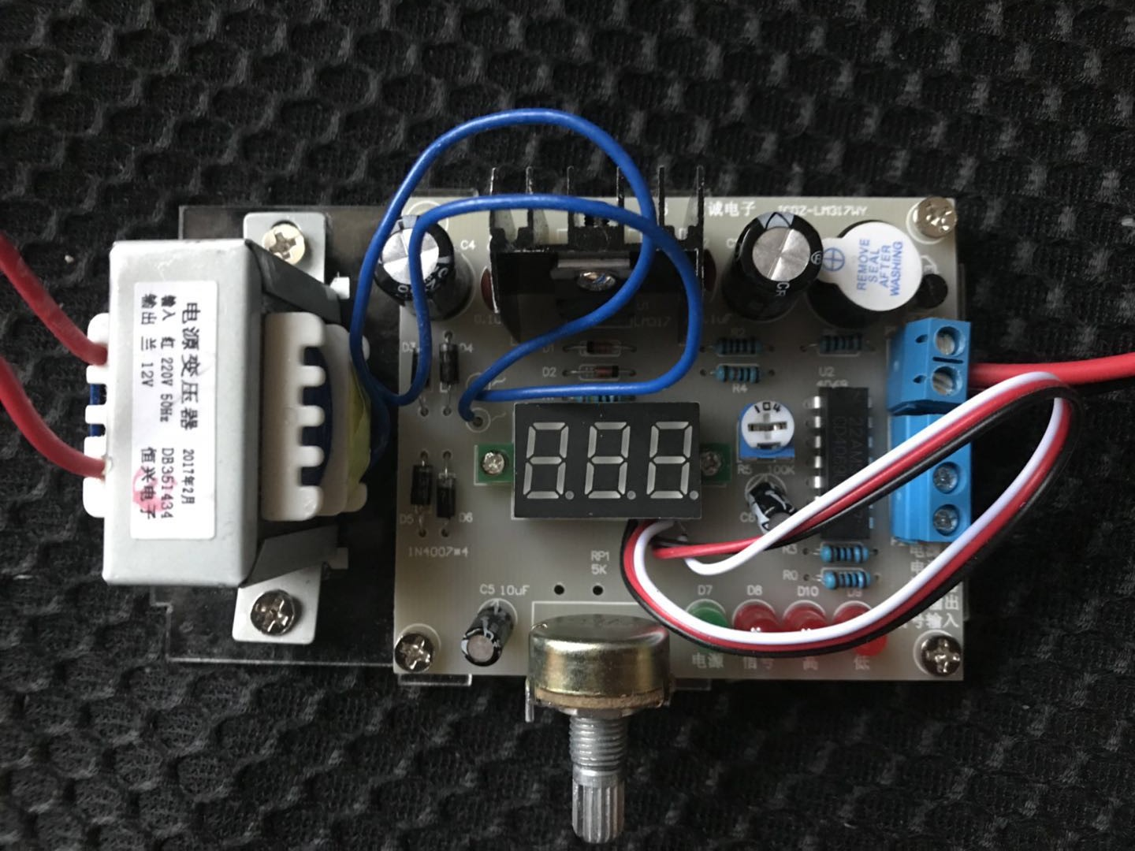

**七、其他（电阻阻值计算示意图）**

